Tasks System

# LOG

|  |  |
| --- | --- |
| Fecha | Cambios |
| 28/06/2019 | Creación del documento y definición de objetivo y funcionamiento parcial |

# Objetivo

El sistema de tareas desarrollado busca permitir al juego presentar ante el jugador los objetivos actuales (tanto activos como inactivos) además de controlar su compleción. Para ello se utilizarán diversas estructuras tanto de control como de ejecución y monitorización que servirán como estructuras base para la ampliación del sistema.

Por lo tanto, el sistema se encargará de:

* Permitir al diseñador generar tareas basándose en tareas básicas.
* Permitir al diseñador crear tareas complejas mediante la adhesión de varias tareas simples.
* Permitir al jugador ver en tiempo real las tareas activas y su estado durante el juego.
* Controlar el progreso y estado de cada una de las tareas del juego.
* Estar a la escucha de eventos del juego para actualizar el estado de las tareas del sistema.

# Funcionamiento

Sabiendo el objetivo y los requerimientos de este sistema para una operación nominal es importante comprender el funcionamiento interno de cada uno de sus componentes.

Encontramos que estos componentes son:

* Manager de tareas
* Tareas
* Editor personalizado para Manager de tareas
* Visor de Tareas

## Tasks Manger

El tasks manager se encarga de llamar a las funciones que forman el comportamiento de cada una de las tareas guardadas en sus listas. Presenta diversas listas entre las cuales encontramos:

* Game tasks: lista con todas las tareas del juego.
* Active tasks: Lista con las tareas del juego que están actualmente siendo “checkeadas” y actualizadas. Aquí encontramos las tareas que el jugador debe de realizar en este momento.
* Failed Tasks: Lista con todas aquellas tareas que el jugador ha fallado.

## Tasks Manger Editor

Se trata de una extensión del editor que tasks manager ya tiene de por sí. Su intención es facilitar en tiempo de ejecución el debugueado de la ejecución de las tareas activas en el propio juego. Utiliza colores para determinar el estado de cada tarea:

* Rojo: Tarea completada de forma NO satisfactoria.
* Verde: Tarea completada satisfactoriamente
* Azul: Tarea en ejecución.
* Otro: Error causado por situación no definida

## Tasks

Las tareas son fundamentalmente Scriptable Objects cada uno de los cuales representa un tipo de tarea. En este momento están categorizados del siguiente modo:

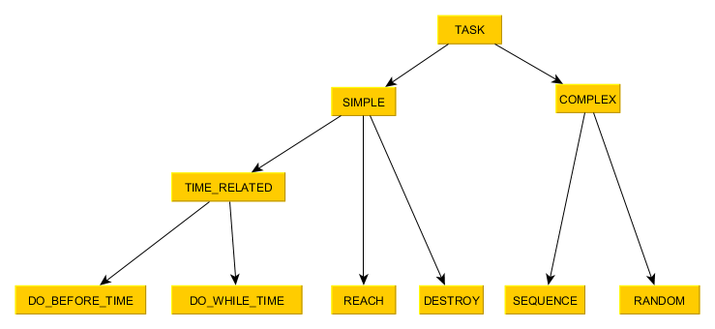

Las tareas simples son la unidad básica del sistema. Es una tarea con un objetivo y condición de fracaso (si fuera necesario). Las tareas complejas son contenedores que contienen otras tareas que se ejecutaran en orden (secuencias) o de forma aleatoria (random).